Hóa đơn “TÌm kiếm”
Section 1 TÌm kiếm
Phần tình kiếm chỉnh lại
Hiện Khi tìm kiếm và click chọn 1 Booking từ danh sách kết quả, hệ thống tự động gán mã Booking vừa chọn lên lại ô Search .
Khi xóa chuỗi ký tự trên ô Search Bar, hệ thống tự động xóa sạch toàn bộ danh sách kết quả đang hiển thị bên dưới.
=>Fix: Khi click chọn 1 Booking trong danh sách gợi ý,
hệ thống chỉ load kết quả Booking đó ở giao diện chi tiết bên dưới. Không gán luôn mã Booking vừa chọn ngược lại vào ô Search .
Ô nội dung search luôn giữ trạng thái trống để dễ tìm kiếm
Như link hotel
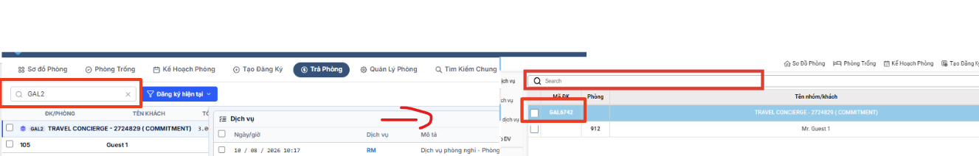

Section 2 Tìm kiếm
Chỉnh lại giao diện chỗ tìm kiếm
- Đưa số phòng nhích vào 1 tí sau mã booking , bỏ dấu | như hình
- Không tin đậm đối với dòng phòng tên khách trong phòng , chỉ in đậm dòng bk tên bk
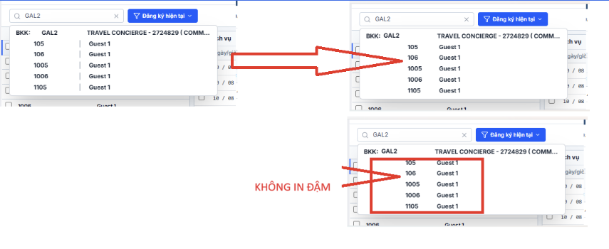

Section 3 Giao diện
- Kích thước chữ của màn hình hóa đơn đang nhỏ hơn các màn hình khác , chỉnh lại cho đồng bộ
- Chỉnh lại số kiểu chữ số 0
- Chỉnh dấu . để phân cách hàng thập phân
dấu , để phân cách hàng nghìn
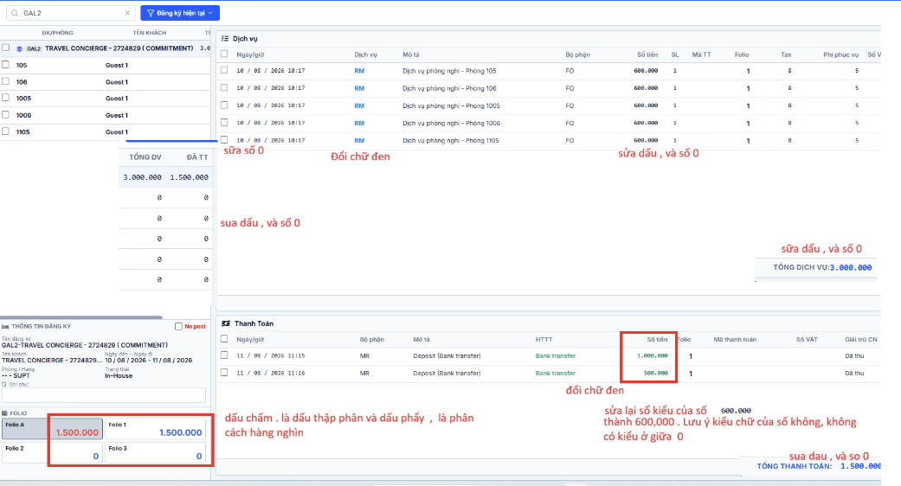

Section 4 giao diện
- Chỗ tên Bk dài nên cột tổng dịch vụ và tổng thanh toán bị kéo dời ra sau không thấy được thông tin
=> Fix: tên dài quá thì cho .... để lúc nào cũng nhìn thấy 2 cột tổng dv và tổng thanh toán
- Dời số phòng vào sau 1 tí cho dễ nhìn
- Tên khách không cần in đậm
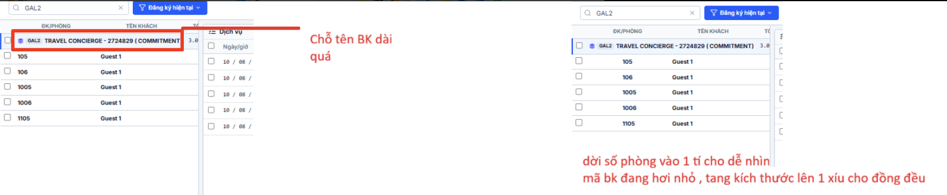

Section 5 table payments
bảng payments
Cột payments_id mã thanh toán sau khi thanh toán bị nhảy lộn xộn
vd: lần đầu tiên thực hiện thanh toán mã thanh toán sẽ bắt đầu là 1
lần thanh toán tiếp theo mã sẽ nhảy là 2
và tăng lũy tiến
Hiện tại mã thanh toán đang nhảy tùm lum lần đầu thanh toán mã là 11122, lần thứ 2 nhảy ra 473
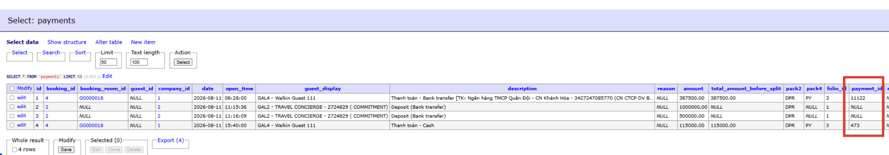

Section 6 table payments
Các dòng thanh toán tại phòng hiện tại chỉ đang lưu mã phòng thuê chưa lưu mã khách.
=> Fix: thanh toán tại dòng khách nào thì lưu mã của khách đó

Thanh toán tại BK thì lưu mã BK thôi ( đang đúng) 